Отчет о ходе лабораторной работе №3

Модель боевых действий. Вариант №57

Гудиева Мадина Куйраевна, НПИбд-01-19

Содержание

# 1 Цель работы

Нам необходимо рассмотреть модели простейших боевых действий, так называемые модели Ланчестера. В моделях мы будем рассматривать три случая битв: 1. Сражение регулярных войск. 2. Сражение регулярных и партизанских войск. 3. Сражение партизанских войск.

В основном также будут учитываться следующие характеристики * численность стороны * количество убитых с одной стороны бойцом.

Стоит также заметить, что в случае. если численность армии обращается в нуль, то данная сторона считается проигравшей (при условии, что численность другой стороны в данный момент положительна).

# 2 Задание

1. Изучить текст лабораторной
2. Выявить три случая модели Ланчестера
3. Вывести уравнения для постоения моделей Ланчестера для трех случаев
4. Построить графики изменения численности войск ,учитывая уравнения
5. Определить победившую сторону

# 3 Выполнение лабораторной работы

## 3.1 Теоретические сведения

Рассмотри три случая ведения боевых действий с учетом различных типов войск: 1. Боевые действия между регулярными войсками 2. Боевые действия с участием регулярных войск и партизанских отрядов 3. Боевые действия между партизанскими отрядами

В первом случае ( сражение между регулярными войсками) численность войск определяется тремя факторами:

1. скорость уменьшения численности войск из-за причин, не связанных с боевыми действиями (болезни, травмы, дезертирство);
2. скорость потерь, обусловленных боевыми действиями противоборствующих сторон (что связанно с качеством стратегии, уровнем вооружения, профессионализмом солдат и т.п.);
3. скорость поступления подкрепления (задаётся некоторой функцией от времени).

## 3.2 Модель боевых действий между регулярными войсками:

В случае модели боевых действий между регулярными войсками описывается следующим образом:

$$\left\{\begin{matrix}\frac{dx}{dt}=−a(t)x(t)−b(t)y(t)+P(t) \\ \frac{dy}{dt}=−c(t)x(t)−h(t)y(t)+Q(t)\end{matrix}\right.$$

## 3.3 Теоретические сведения

*Потери, которын не связанны с боевыми действиями, описывают члены $–a(t)x(t)$ и $–h(t)y(t)$, члены $–b(t)y(t)$ и $–c(t)x(t)$ отражают потери на поле боя. Коэффициенты $b(t)$, $c(t)$ указывают на эффективность боевых действий со стороны $y$ и $x$ соответственно, $a(t)$, $h(t)$- величины, характеризующие степень влияния различных факторов на потери. Функции $P(t)$, $Q(t)$ учитывают возможность подхода подкрепления к войскам $X$ и $Y$ в течение одного дня.

*В случае сражения между регулярными войсками и партизанскими отряды. Партизанские отряды в сравнение с регулярными менее уязвимы, так как действуют скрытно В таком случае, сопернику прийдется действовать неизбирательно, по площадям, занимаемым партизанами. Поэтому можно сделать вывод, что темп потерь партизан, проводящих свои операции в разных местах на некоторой известной территории, вдобавок пропорционален численности самих партизан.

## 3.4 Модель боевых действий между регулярными войсками и партизанскими отрядами:

В результате модель принимает вид:

$$\left\{\begin{matrix}\frac{dx}{dt}=−a(t)x(t)−b(t)y(t)+P(t) \\ \frac{dy}{dt}=−c(t)x(t)y(t)−h(t)y(t)+Q(t)\end{matrix}\right.$$

## 3.5 Модель боевых действий между партизанскими отрядами:

Модель ведение боевых действий между партизанскими отрядами с учетом предположений, сделанном в предыдущем случаем, имеет вид:

$$\left\{\begin{matrix}\frac{dx}{dt}=−a(t)x(t)−b(t)x(t)y(t)+P(t) \\ \frac{dy}{dt}=−h(t)y(t)−c(t)x(t)y(t)+Q(t)\end{matrix}\right.$$

## 3.6 Модель простейший боевых действий:

*В простейшей модели борьбы двух противников коэффициенты $b(t)$ и $c(t)$ являются постоянными. Попросту говоря, предполагается, что каждый солдат армии $x$ убивает за единицу времени $c$ солдат армии $y$, также это работает и в обратную сторону. Также не учитываются потери, не связанные с боевыми действиями, и возможность подхода подкрепления. Состояние системы описывается точкой $(x,y)$ положительного квадранта плоскости. Координаты этой точки, $x$ и $y$- это численности противостоящих армий. Тогда модель принимает вид

$$\left\{\begin{matrix}\frac{dx}{dt}=−by \\ \frac{dy}{dt}=−ax\end{matrix}\right.$$

## 3.7 Это - жесткая модель, которая допускает точное решение

$\frac{dx}{dy}=\frac{by}{cx}$

$cxdx=bydy,cx^{2}−by^{2}=C$

Эволюция численностей армий x и y происходит вдоль гиперболы, заданной этим уравнением (рис. 1). По какой именно гиперболе пойдет война, зависит от начальной точки.

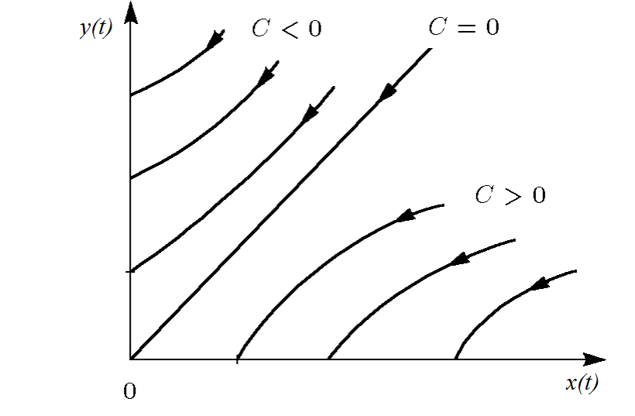

Figure 1: Жесткая модель войны

## 3.8 Вывод из модели:

Для борьбы с вдвое более многочисленным противником нужно в четыре раза более мощное оружие, с втрое более многочисленным - в девять раз и т. д. (на это указывают квадратные корни в уравнении прямой). Стоит помнить, что эта модель сильно идеализирована и неприменима к реальной ситуации. Но может использоваться для начального анализа.

## 3.9 Рассотрим второй случай:

война между регулярными войсками и партизанскими отрядами с теми же упрощениями, то модель принимает вид:

$$\left\{\begin{matrix}\frac{dx}{dt}=−by(t) \\ \frac{dy}{dt}=−cx(t)y(t)\end{matrix}\right.$$

Эта система приводит нас к уравнению $\frac{d}{dt}=(\frac{b}{2}x^{2}(t)−cy(t))=0$ которое, при заданных начальных условиях, имеет одно единственное решение: $\frac{b}{2}x^{2}(t)−cy(t)=\frac{b}{2}x^{2}(0)−cy(0)=C_{1}$

## 3.10 Фазовые траектории для второго случая

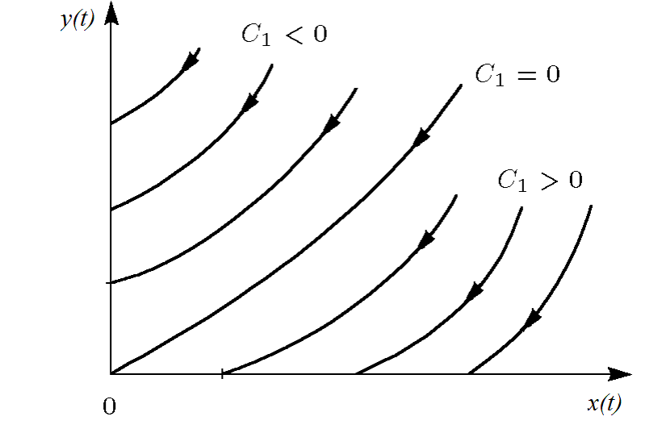

Figure 2: Фазовые траектории для второго случая

Из Рисунка fig. 2 видно, что при $C_{1}>0$ побеждает регулярная армия, при $C_{1}<0$ побеждают партизаны. Аналогично противоборству регулярных войск, победа обеспечивается не только начальной численностью, но и боевой выручкой и качеством вооружения. При $C_{1}>0$ получаем соотношение $\frac{b}{2}x^{2}(0)>cy(0)$ Чтобы одержать победу партизанам необходимо увеличить коэффициент $c$ и повысить свою начальную численность на соответствующую величину. Причем это увеличение, с ростом начальной численности регулярных войск $x(0)$ должно расти не линейно, а пропорционально второй степени $x(0)$. Таким образом, можно сделать вывод, что регулярные войска находятся в более выгодном положении, так как неравенство для них выполняется прим меньшем росте начальной численности войск. Рассмотренные простейшие модели соперничества соответствуют системам обыкновенных дифференциальных уравнений второго порядка, широко распространенным при описании многих естественно научных объектов.

## 3.11 Задача:

Между страной $X$ и страной $Y$ идет война. Численность состава войск исчисляется от начала войны, и являются временными функциями $x(t)$ и $y(t)$ В начальный момент времени страна $X$ имеет армию численностью 44150 человек, а в распоряжении страны $Y$ армия численностью в 19000 человек. Для упрощения модели считаем, что коэффициенты $a,b,c,h$ постоянны. Также считаем $P(t),Q(t)$ непрерывные функции. Постройте графики изменения численности войск армии $X$ и армии $Y$ для следующих случаев:

## 3.12 Случай 1. Модель боевых действий между регулярными войсками

$$\left\{\begin{matrix}\frac{dx}{dt}=−0.57x(t)−0.91y(t)+sin(5*t)+1 \\ \frac{dy}{dt}=−0.31x(t)−0.2y(t)+cos(3*t)+2\end{matrix}\right.$$

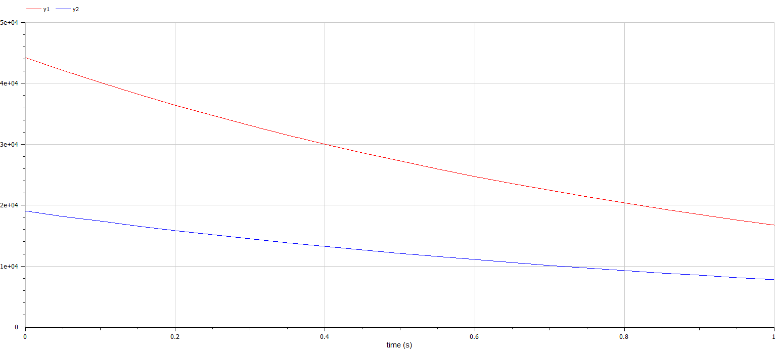

Figure 3: График численности для случая 1

Победа достается армии $X$.

## 3.13 Случай 2. Модель ведение боевых действий с участием регулярных войск и партизанских отрядов

$$\left\{\begin{matrix}\frac{dx}{dt}=−0.39x(t)−0.86y(t)+sin(2*t)+1 \\ \frac{dy}{dt}=−0.39x(t)y(t)−0.21y(t)+cos(2*t)+1\end{matrix}\right.$$

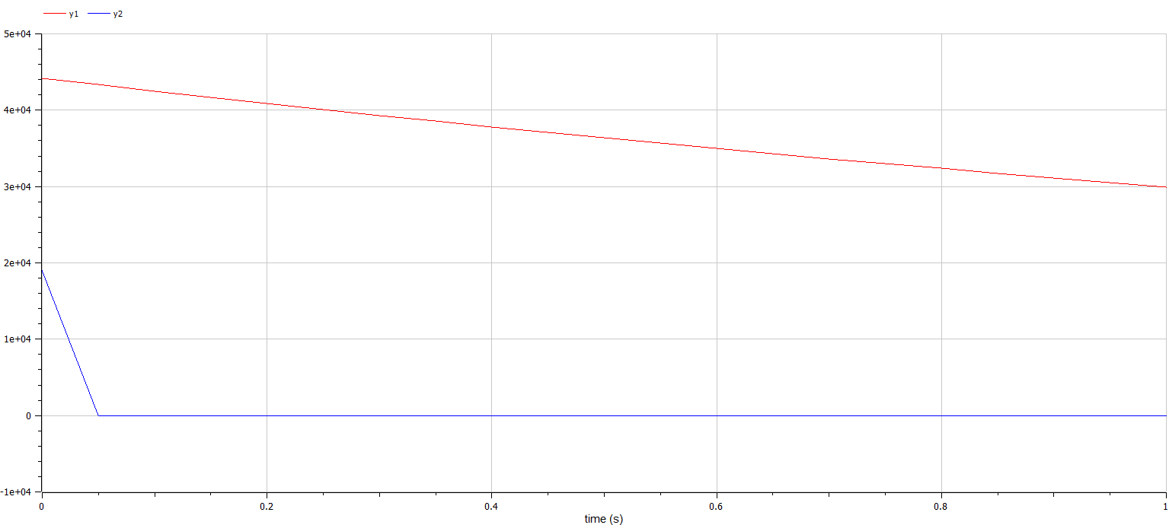

Figure 4: График численности для случая 2

Победа достается армии $X$.

## 3.14 Код программы

model Project  
 parameter Real a(start=0.57);  
 parameter Real b(start=0.91);  
 parameter Real c(start=0.31);  
 parameter Real h(start=0.2);   
 Real y1(start=44150);  
 Real y2(start=19000);  
   
 equation  
 der(y1)= -a*y1-b*y2 + sin(5*time)+1;  
 der(y2)= -c*y1-h*y2 + cos(3*time)+1;  
  
   
 annotation(experiment(StartTime=0, StopTime=1, Tplerance=1e-06,Interval=0.05));  
  
end Project;

model Project  
 parameter Real a(start=0.39);  
 parameter Real b(start=0.86);  
 parameter Real c(start=0.39);  
 parameter Real h(start=0.21);   
 Real y1(start=44150);  
 Real y2(start=19000);  
   
 equation  
 der(y1)= -a*y1-b*y2 + sin(2*time)+1;  
 der(y2)= -c*y1*y2-h*y2 + cos(2*time)+1;  
  
   
 annotation(experiment(StartTime=0, StopTime=1, Tplerance=1e-06,Interval=0.05));  
  
end Project;

# 4 Выводы

Рассмотрели модели простейших боевых действий, так называемые модели Ланчестера.

В моделях мы рассмотрели три случая битв: 1. Сражение регулярных войск. 2. Сражение регулярных и партизанских войск. 3. Сражение партизанских войск.

Проверили как работают модели в этих случаях, построили графики и сделали вывод о том, кто станет победителем в данных случаях.